31 октября в Центральной библиотеке г. Дальнереченска состоялась XV Городская краеведческая конференция «Люби и изучай свой край», посвященная 85-летию образования Приморского края. В конференции приняли участие учащиеся 6-11 классов общеобразовательных учреждений города. Пред участниками конференции с приветственным словом выступил Григорий Михайлович Меньшов - руководитель местного отделения Всероссийской общественной организации «Боевое братство».
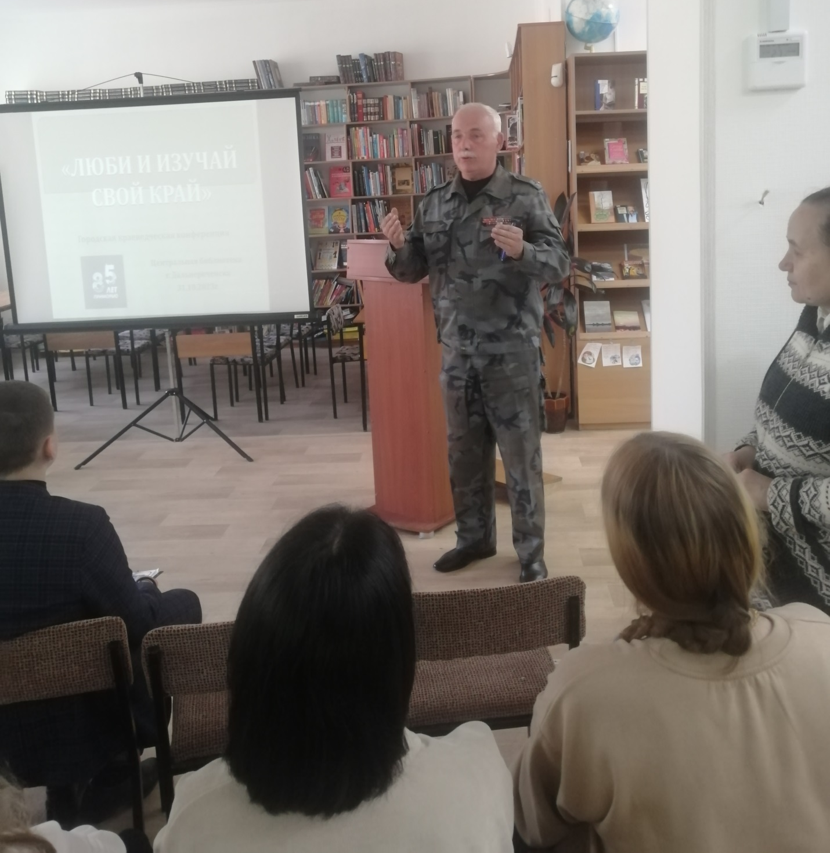

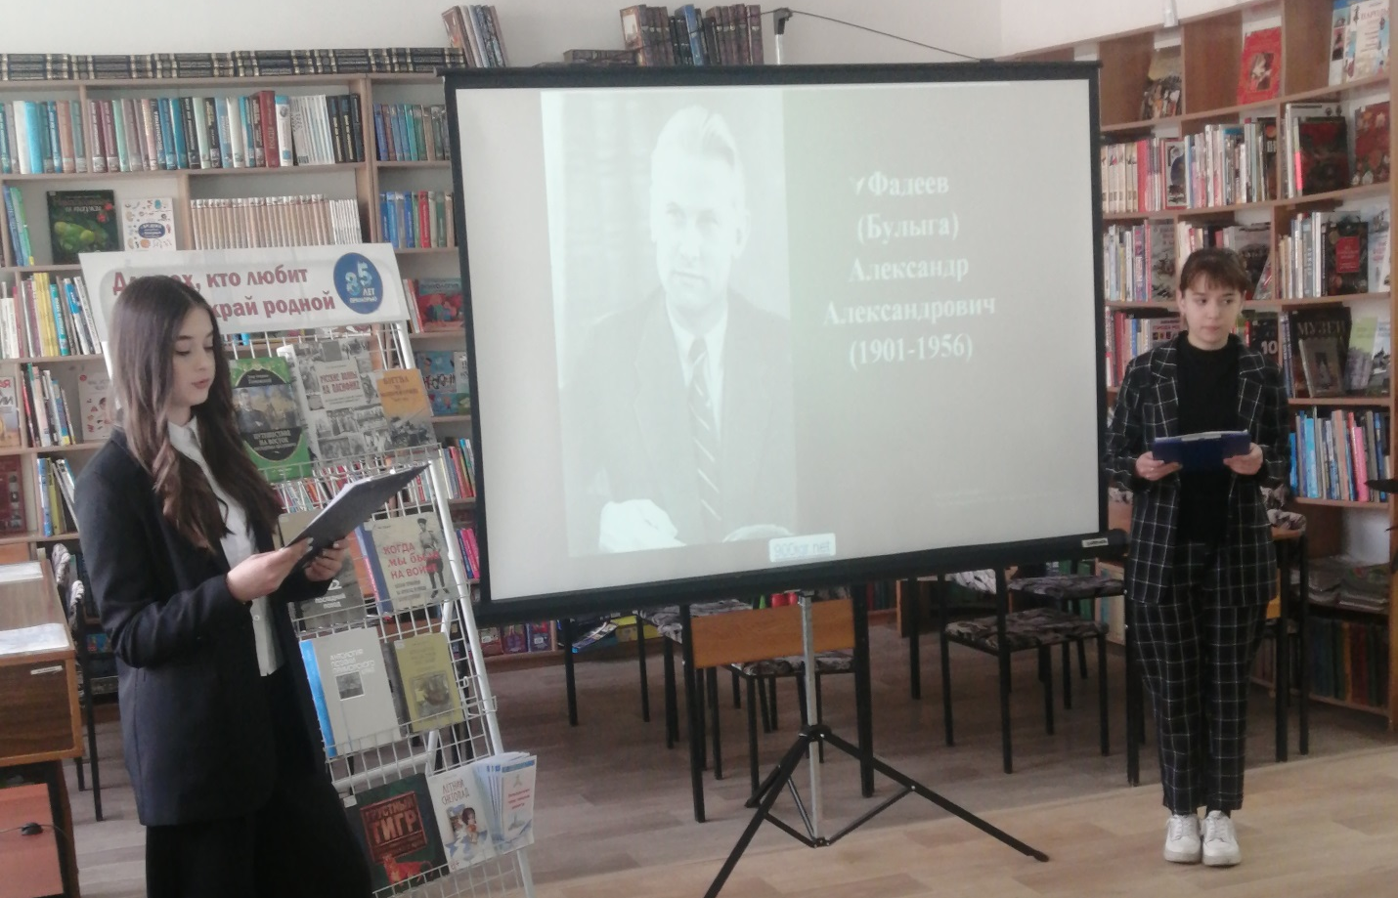

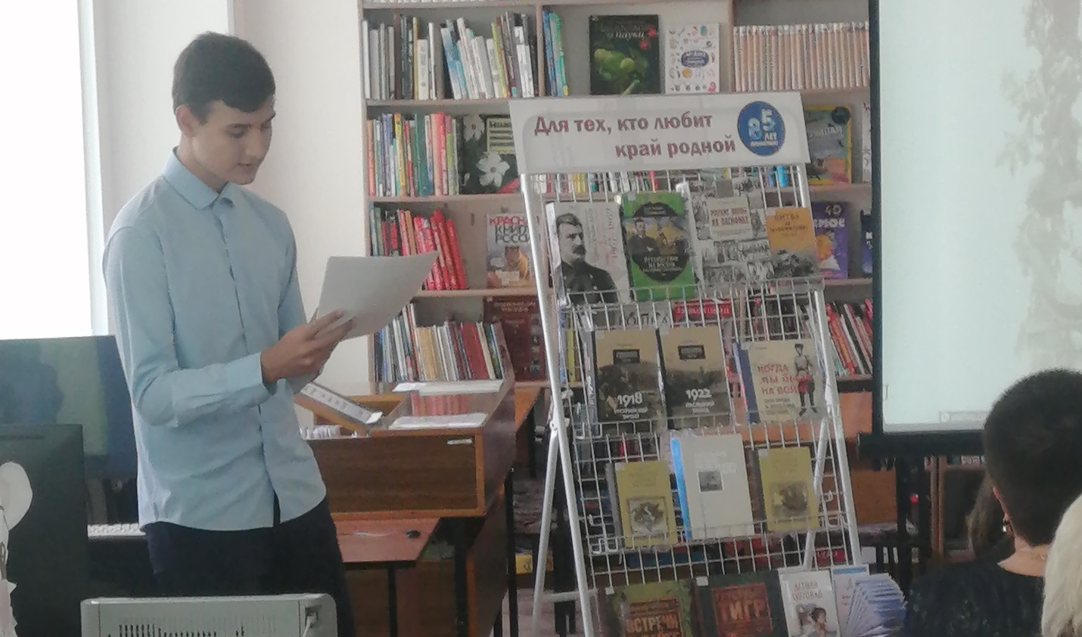

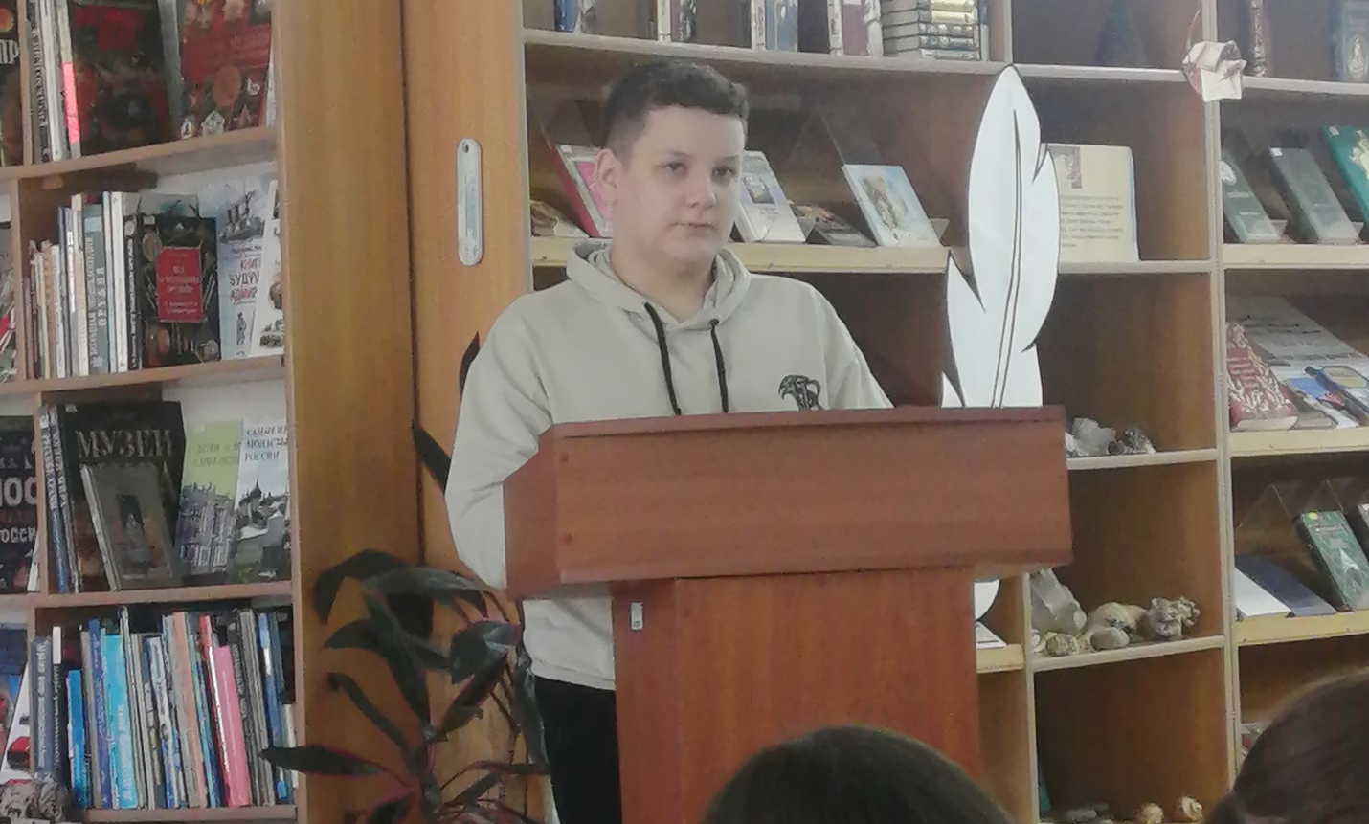

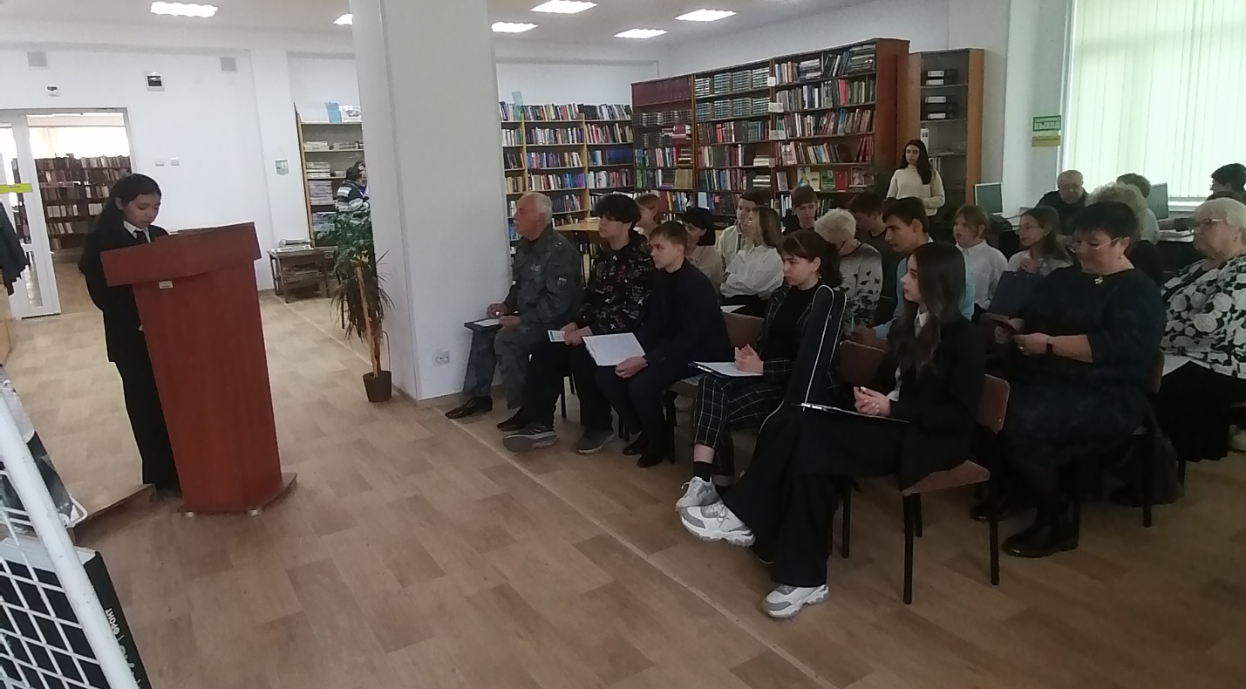

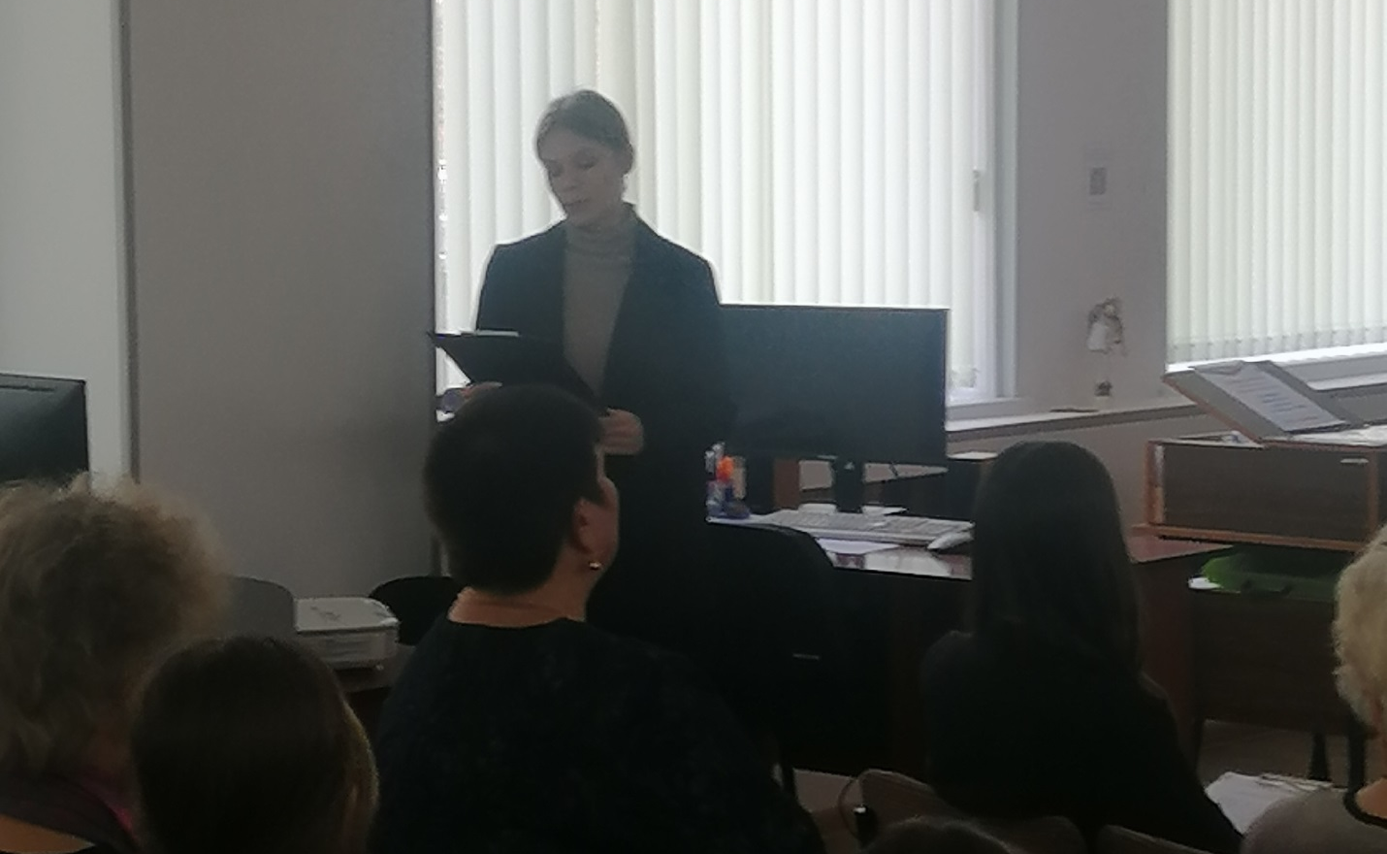

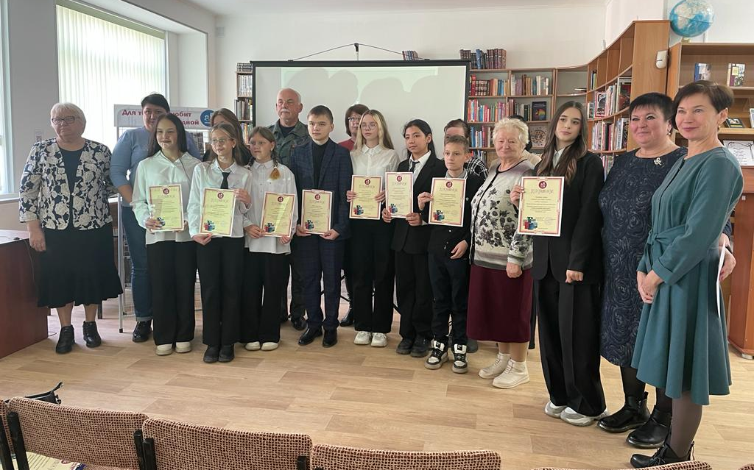

Центральная городская библиотека продолжает быть площадкой для разнообразных культурных событий, обогащающих нашу жизнь. В рамках Всероссийской акции «Ночь искусств», посвященной Дню народного единства, в библиотеке состоялась литературно-музыкальная гостиная «С любовью к Родине».
Пришедшие гости окунулись в атмосферу искусства, познакомившись с художественным творчеством Глеба Онищука и выставкой его работ «Моя малая Родина. Всему начало здесь». Юные таланты и преподаватели Детской школы искусств подготовили музыкальную программу. Исполнение музыкальных произведений на баяне и фортепиано, песен и романсов, а также стихотворений о Родине было настоящим удовольствием для всех присутствующих.
Такие концерты наполняют сердца слушателей теплотой и радостью. Искренне благодарим за наше совместное сотрудничество Детскую школу искусств нашего города. Желаем им дальнейших успехов и вдохновения в творчестве!

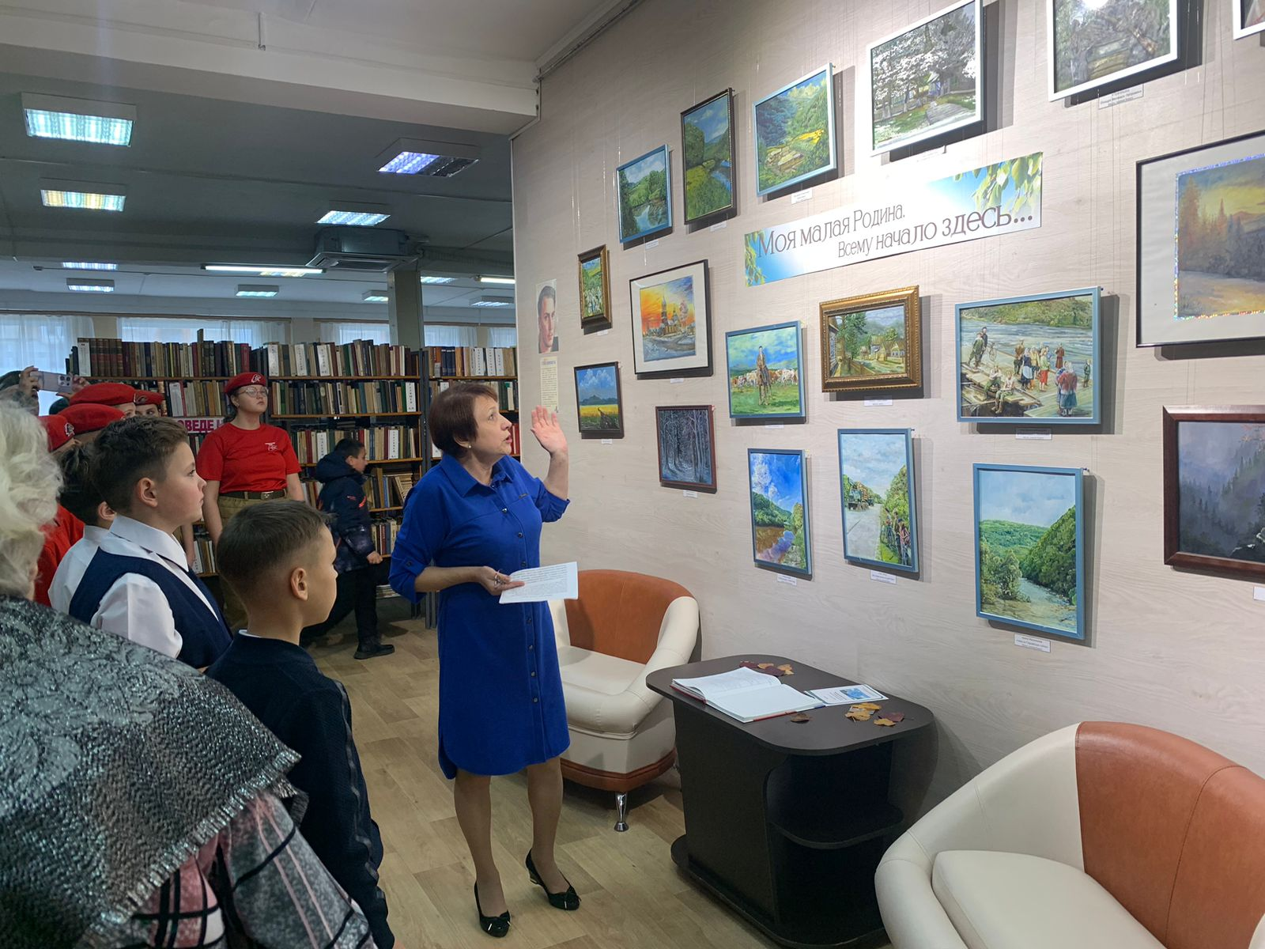

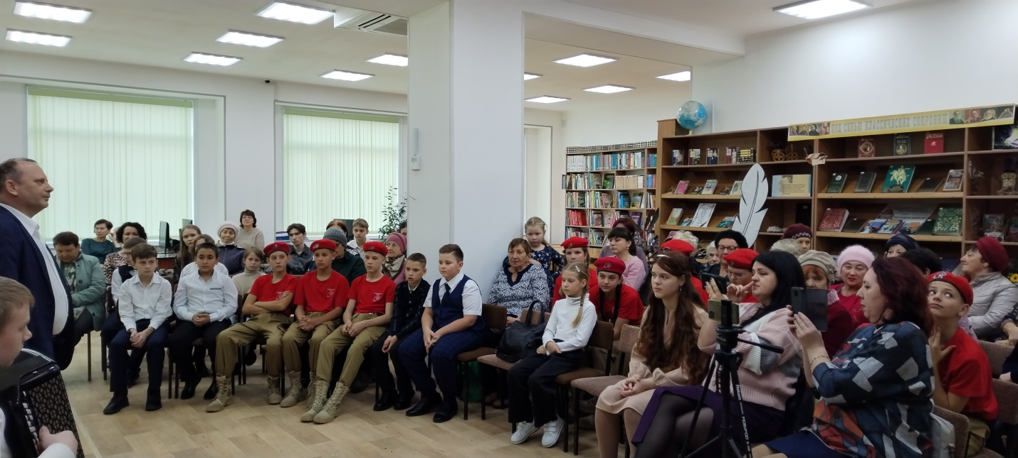

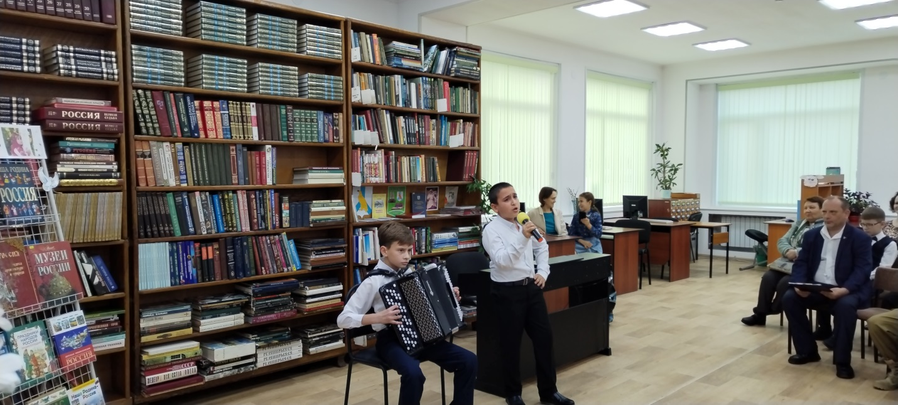

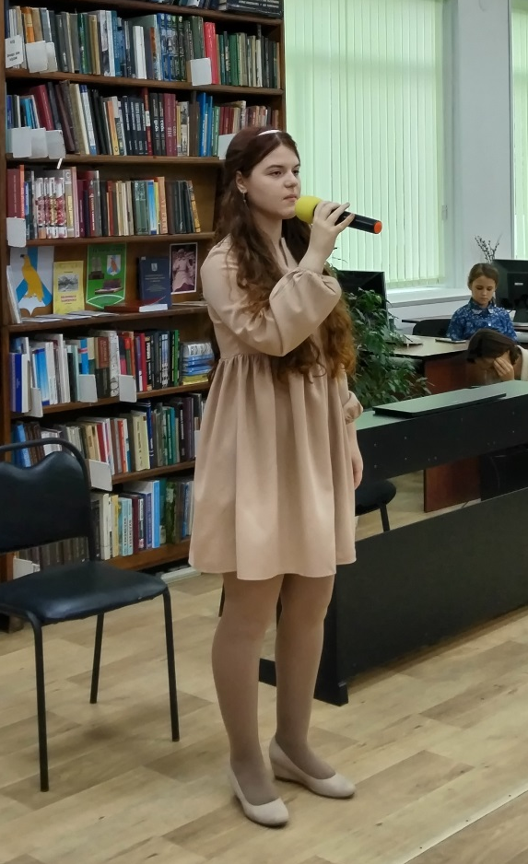
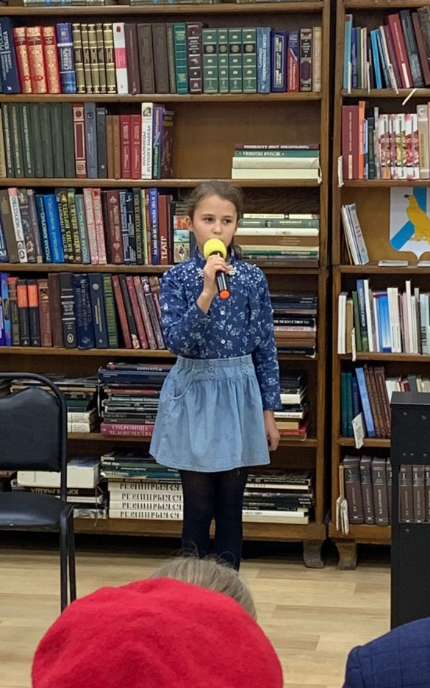

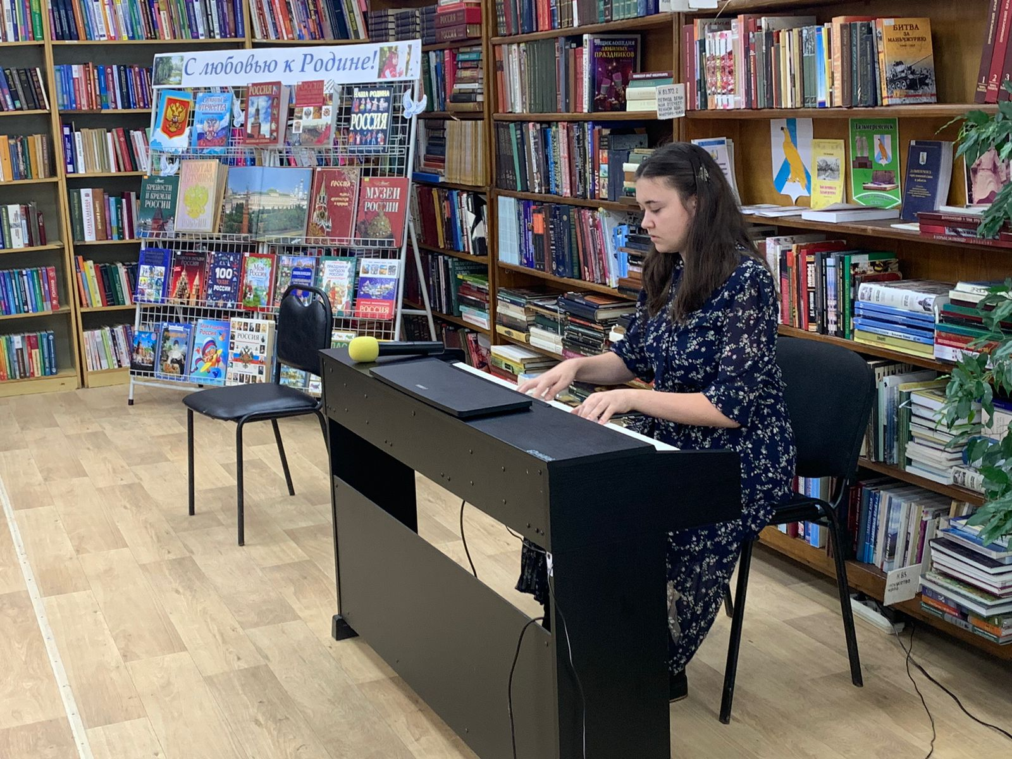
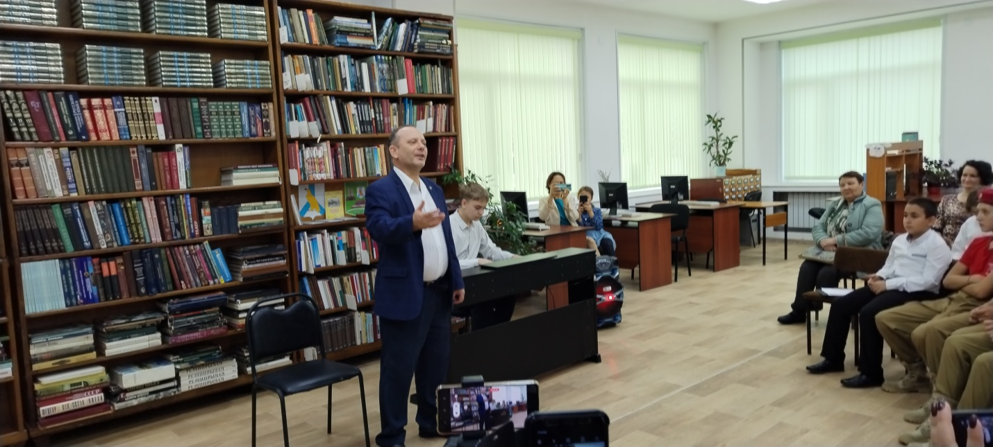

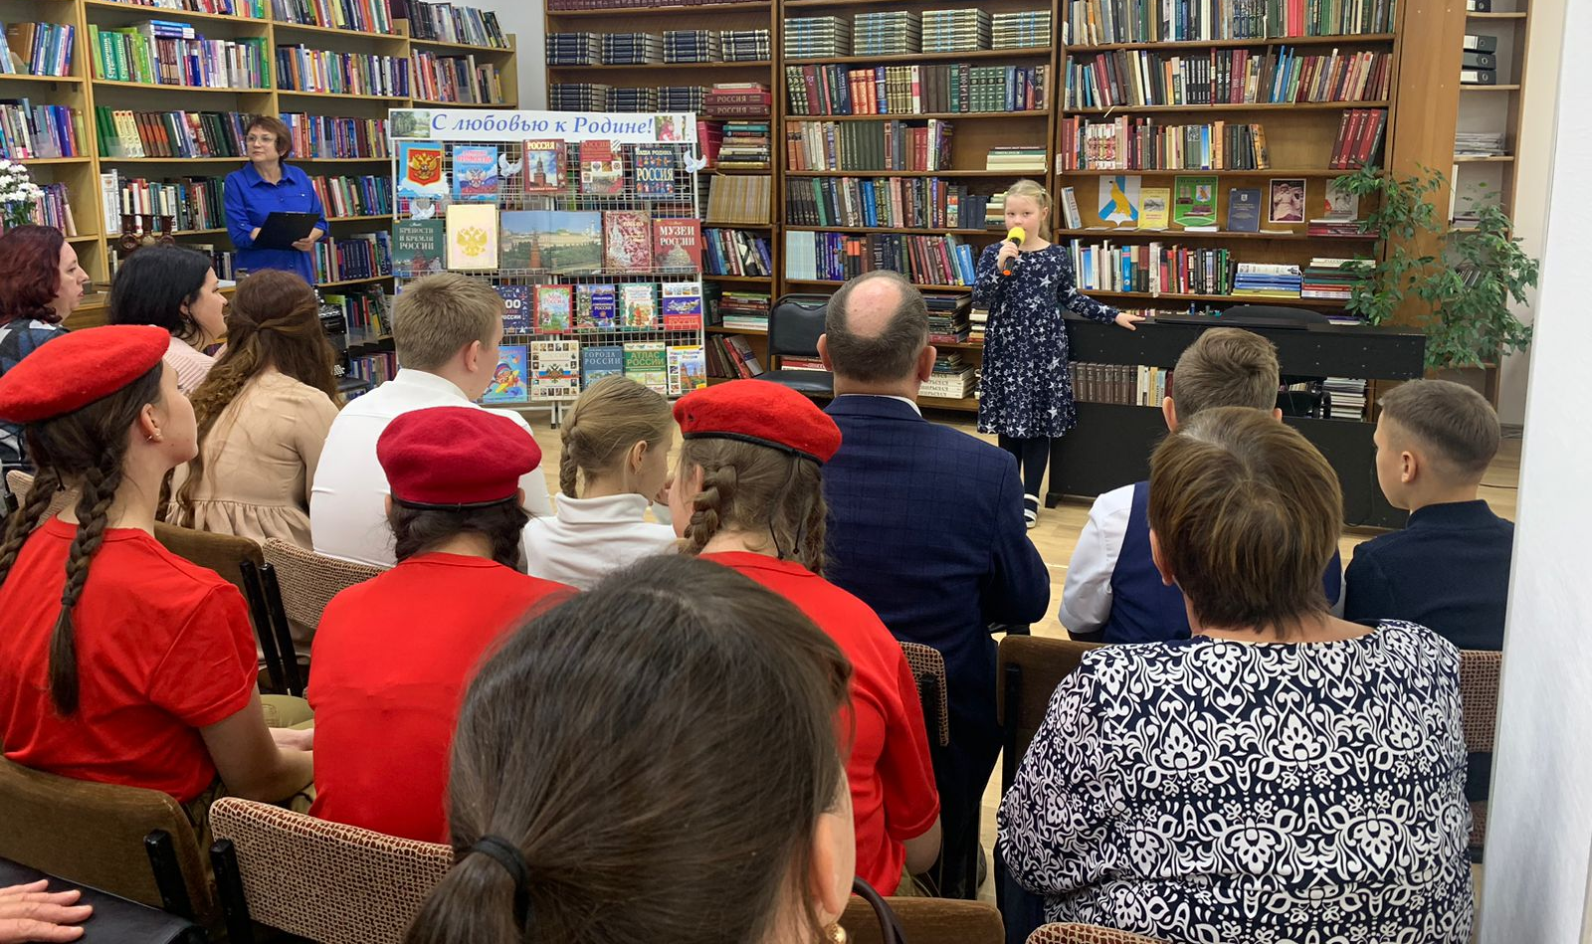

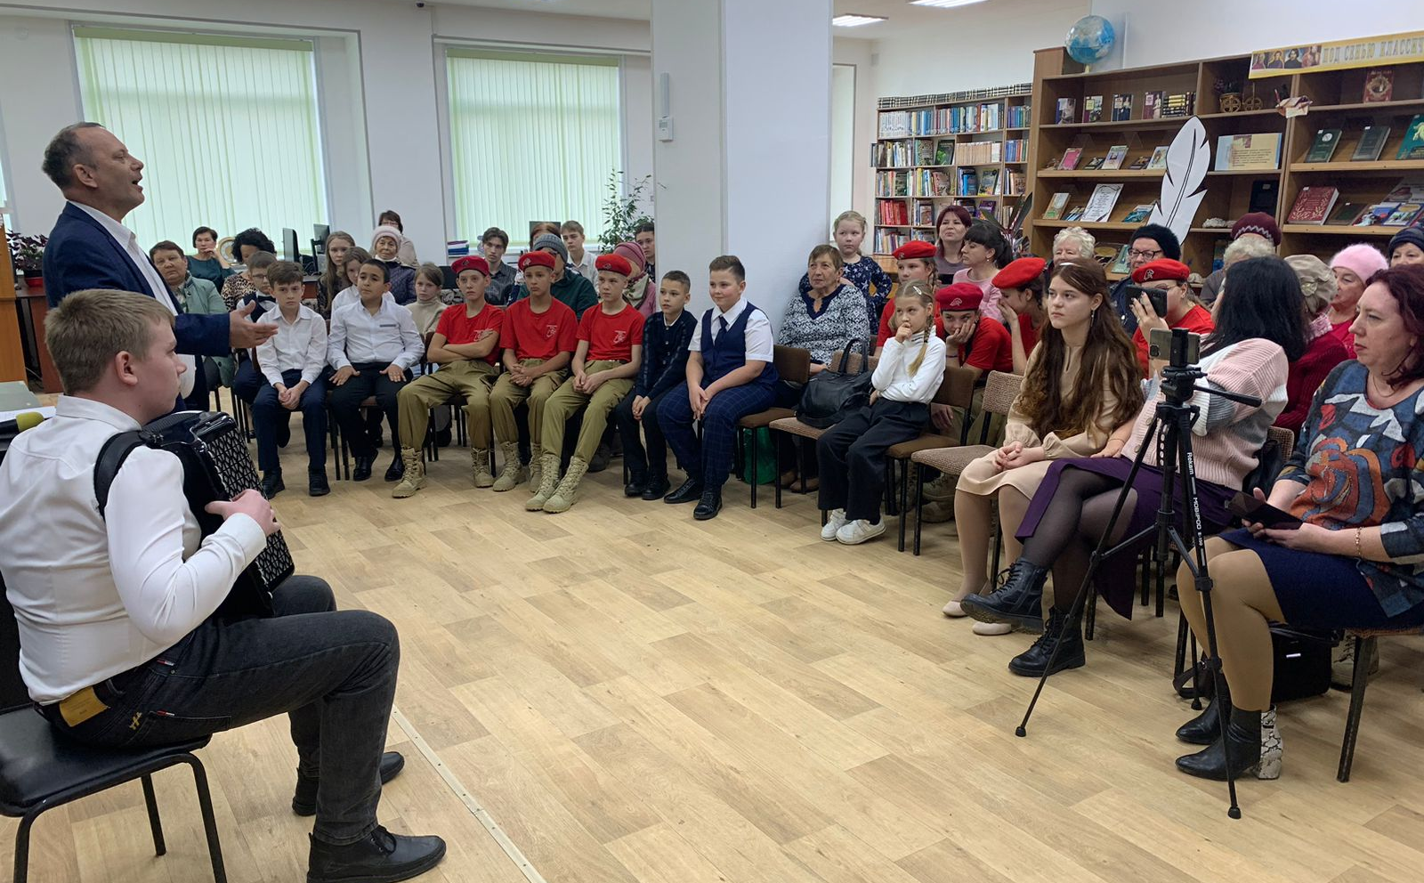

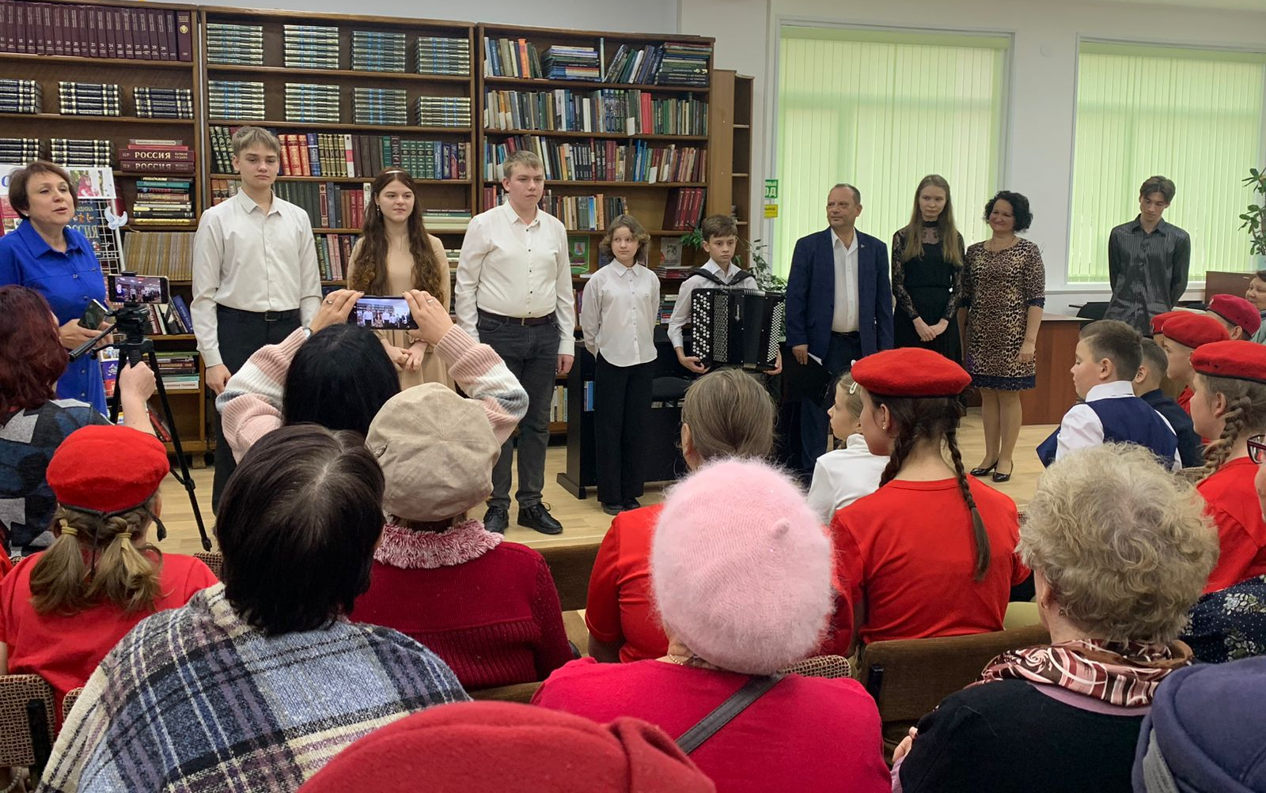
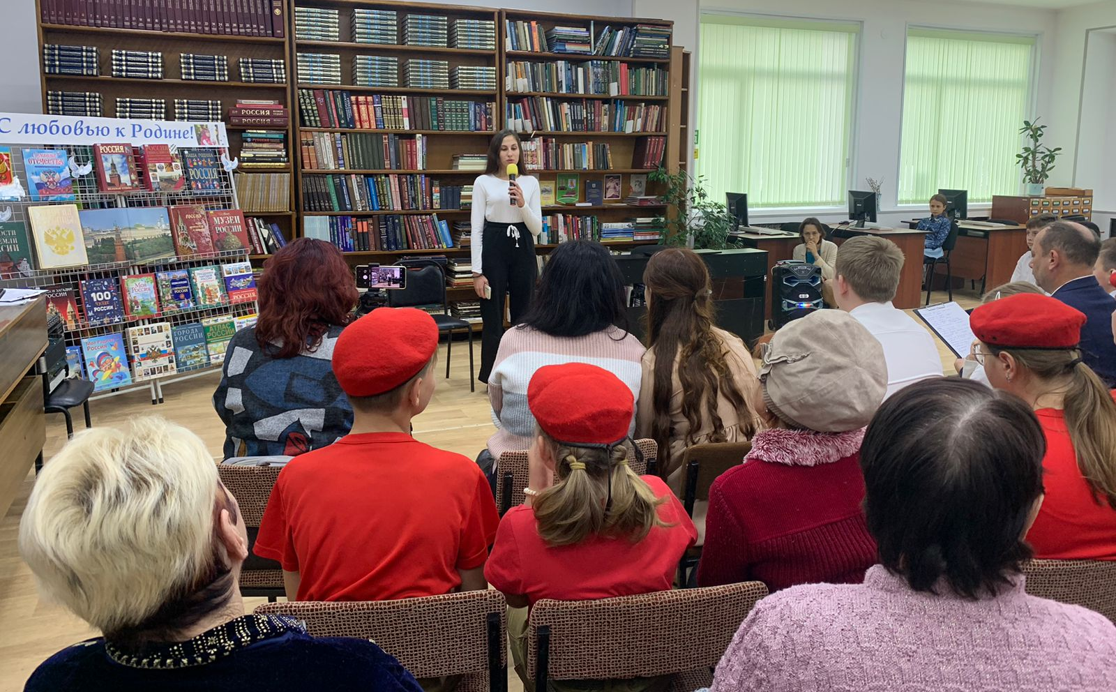

В Центральной городской библиотеке для детей подготовительных групп детских садов города в рамках библиотечных познавательно-развлекательных часов «Дошколенок» прошел исторический час «Страна сильна единством».
Дети узнали, об истории возникновения праздника, о Кузьме Минине и воеводе князе Дмитрии Пожарском, как они сумели собрать на битву народ и освободили Москву от врагов. Эта славная победа сделала навсегда незабвенным день 4 ноября. Также дети узнали, что День народного единства – это праздник взаимопомощи и единения всех российских народов, которых объединяет чувство гордости за свою страну и её славную историю. Мы не должны забывать уроков истории: сильна Россия только тогда, когда она едина! Именно поэтому в нашей стране есть такой важный праздник – День Народного Единства.
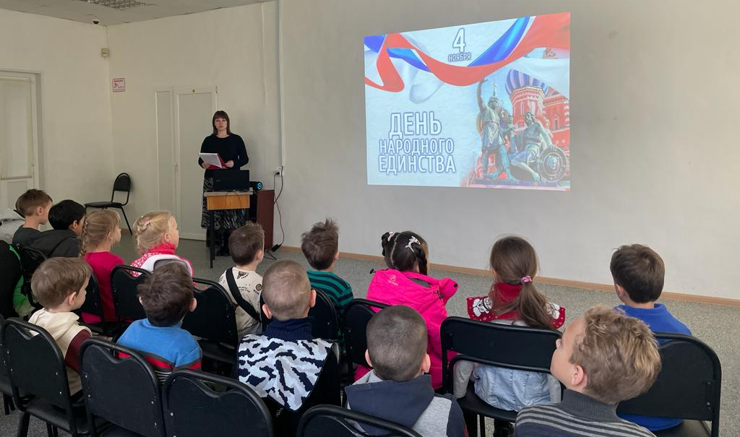

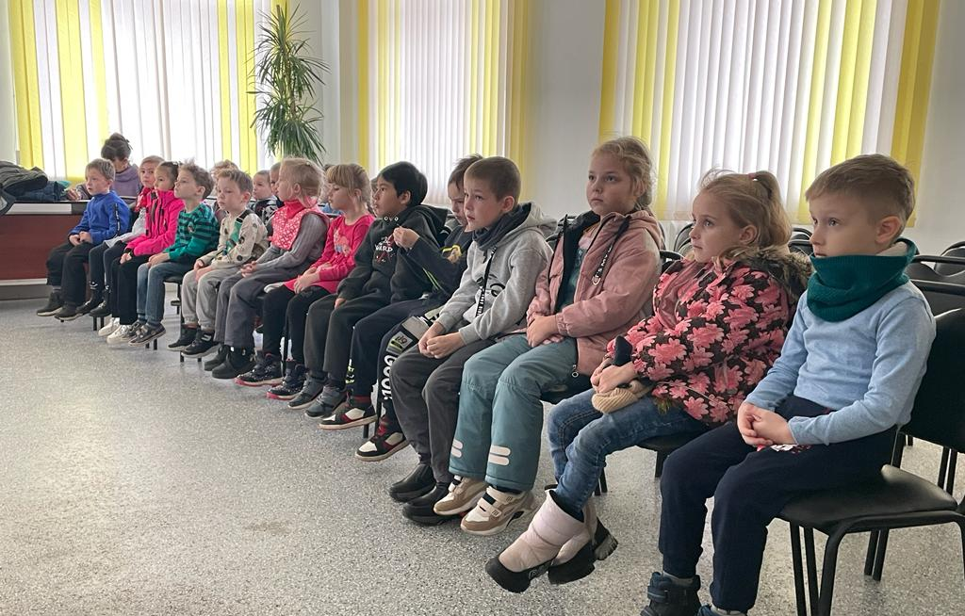

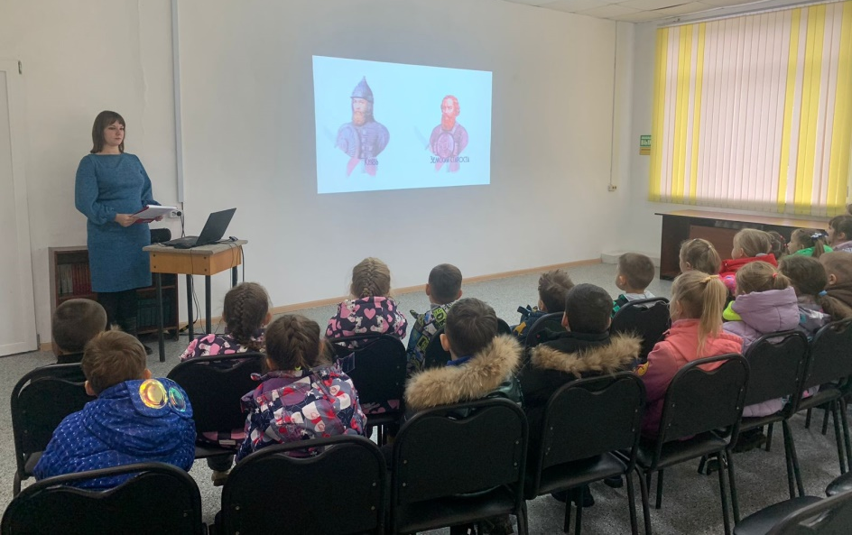
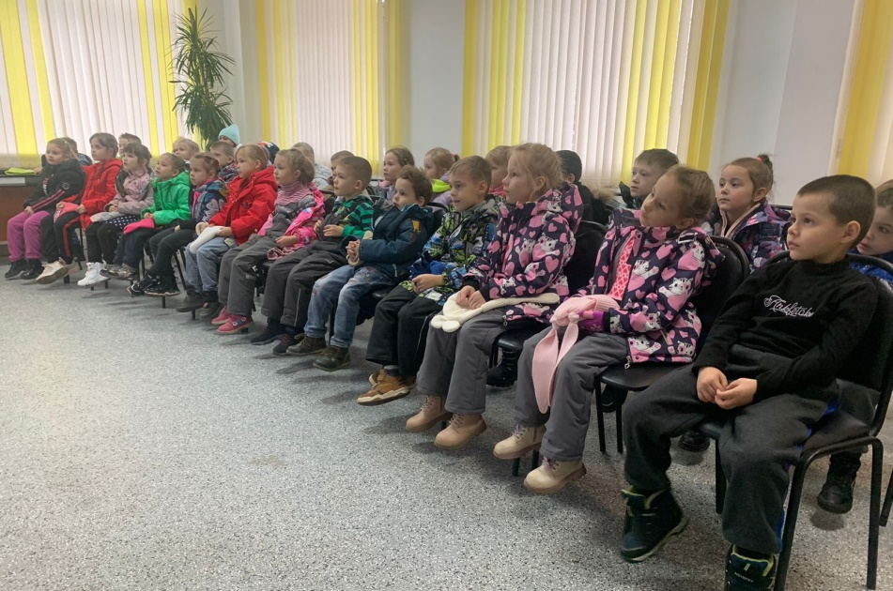

4 ноября в библиотеке - филиал№3 села Грушевое прошел вечер исторических портретов «Сыны Отечества, освободившие Россию», посвященный Дню народного единства. Из рассказа библиотекаря участники мероприятия узнали о том, что наша армия имеет древнюю и славную историю. Присутствующие вспомнили о героях-защитниках Руси от старины до современности и познакомились с материалами открытого просмотра, где были представлены книги о выдающихся полководцах России.

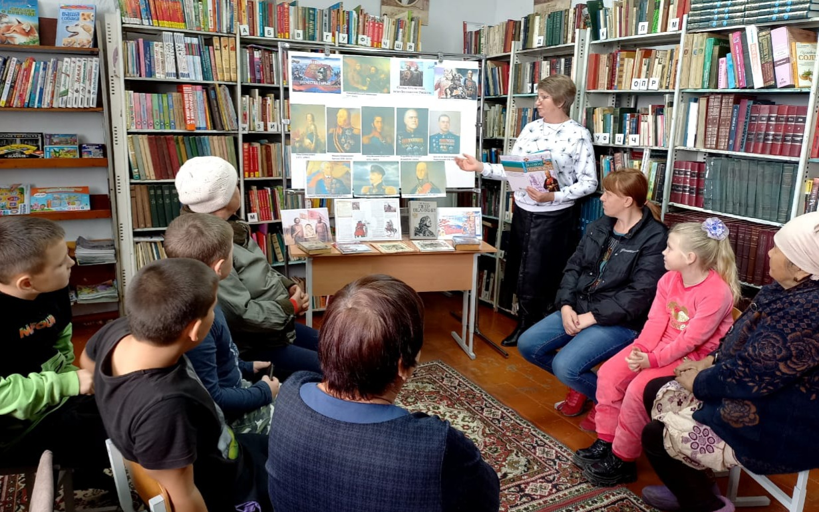

В преддверии праздника Дня народного единства в библиотеке-филиале № 6 для школьников провели патриотический час «Единая Россия – сильная Россия».
Присутствующие с интересом слушали рассказ о героических страницах нашей истории, о Смутном времени, о Кузьме Минине и Дмитрии Пожарском о том, что под их руководством был окончательно освобожден московский Кремль от польских захватчиков. Посмотрели отрывки из к/ф «Минин и Пожарский» и ответили на вопросы тематической викторины.

